Outils de veille technologique

GOOGLE ALERT

Google Alerts ou Google Alertes est un service qui envoie un e-mail ou une alerte lorsqu'une nouvelle page web correspondant aux mots-clés que l'on a choisi, apparaît dans les résultats Google.

Pourquoi avoir utilisé google alertes pour ma veille technologique ?

Google alertes est un outil très simple d’utilisation et très rapide, il m’envoi des information consernant drupal quotidiennement et en grande quantité. De plus, je peux les recevoir sur mon telephone portable via gmail, ce qui rend les informations reçues plus rapides d’accés.

Limites de Google Alert ?

Bien que ce service envoi rapidement des informations récentes, ce dernier ne posséde pas de « filtre » et a tendance à envoyer des informations qui ne sont pas pertinentes et parfois redondantes. Ce service envoi également beaucoup trop de mails et rempli vite ma boite de reception comme vous pouvez le voir ci-dessous :

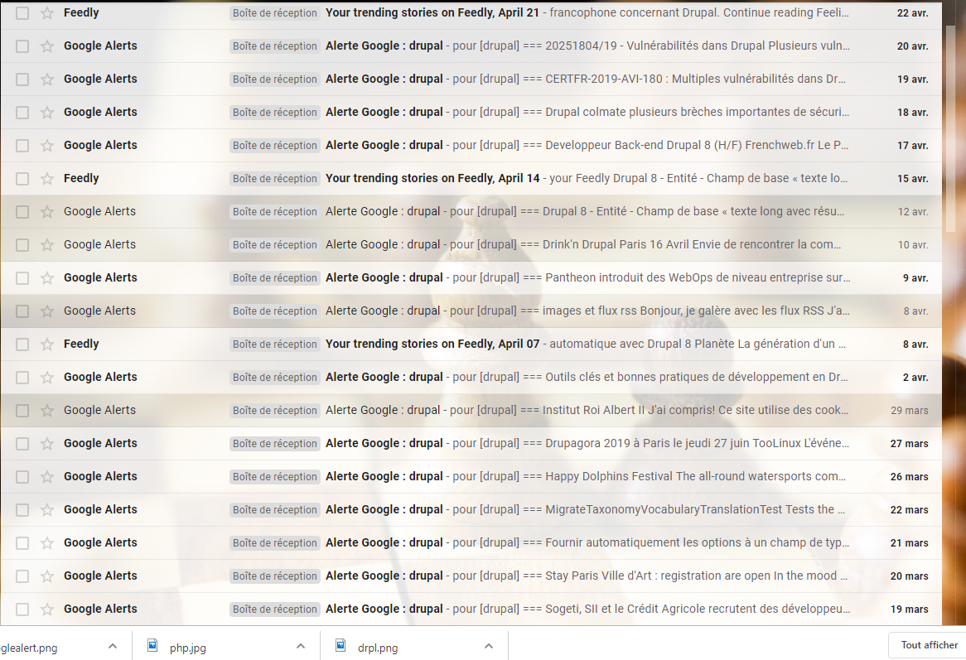

En plus de google Alert, j’ai utilisé un agrégateur de flux RSS nommé **INOREADER.**



Cet outil m’a permis, depuis son interface à avoir accès aux actualités sur Drupal, également en grande quantité.

Pourquoi avoir utilisé Inoreader ?

Cet outil est également simple d’utilisation et propose des articles de bonne qualité, de plus son interface est très simple et intuitive, de plus cet outil est très précis.

De plus, cet outil permet de gérer son propre « espace » avec notamment, l’enregistrement de pages en favoris ...

Également, l’interface de Inoreader peut être personnalisable.

Voici en image l’interface de Inoreader

